委 任 状
（委任できるのは同一世帯員のみ）
広島県福山市長 様
年 月 日
本人 住 所
（委任者）
名 前 ㊞
(自署は押印不要)
生年月日 年 月 日

今回の住所異動（転入届・転居届）に併せて，電子証明書の発行を
同一世帯の下記の者に委任します。
また，私の個人番号（マイナンバー）カードの暗証番号も併せて記載し，暗証番号を知られないよう封入・封緘等を行い，持参させます。
□本人欄と同じ住所
代理人 住 所
（受任者）
名 前

生年月日 年 月 日
委任者が既に設定している暗証番号を記入してください。暗証番号が間違っていた場合は，当日の手続ができませんので，ご注意ください。
数字の「０」と英字の「O」，数字の「１」と英字の「I」などの混同を避けるため，分かりやすくフリガナを記入してください。
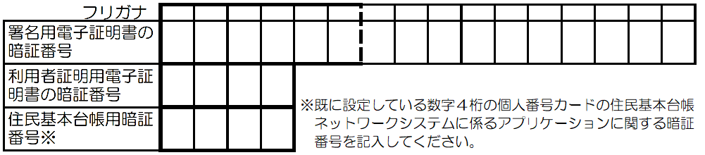
（注）○委任する本人が，すべて記入してください。
○委任状は，お返しできません。
○転入届または転居届と同時でない場合は，即日発行できません。
○封入・封緘する封筒は，ご自身で用意してください。

